Bauen deinen eigenen Alkohol-Tester

Aufgabe 1:
Benenne die Bauteile und ordne sie nach dem EVA-Prinzip: Eingabe, Verarbeitung, Ausgabe.
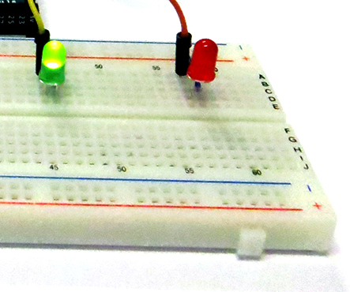 | ___________________________________  ___________________________________  ___________________________________  ___________________________________
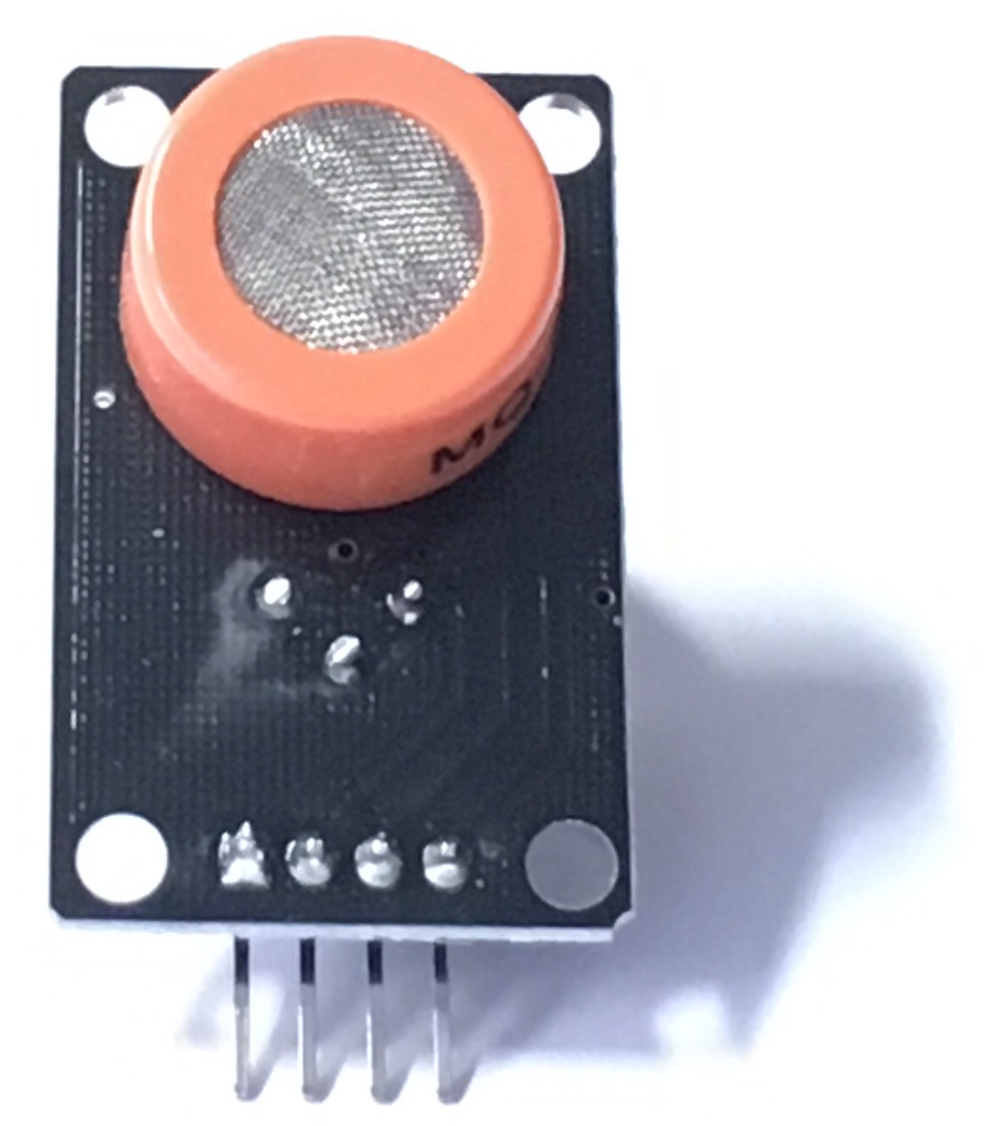 | ___________________________________  ___________________________________  ___________________________________  ___________________________________
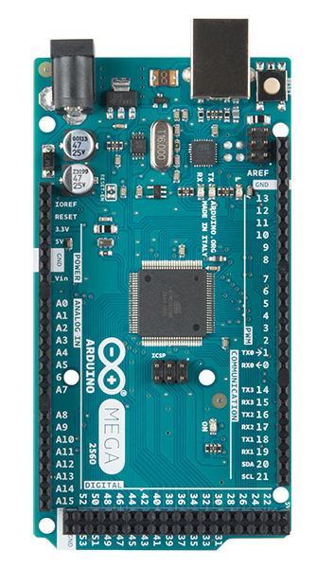 | ___________________________________  ___________________________________  ___________________________________  ___________________________________

Aufgabe 2:
Baue einen einfachen Alkoholtester auf. Verwende dazu einen Alkoholsensor, einen Arduino Mega, eine rote und grüne LED, ein Steckbrett, Kabel und Drähte.
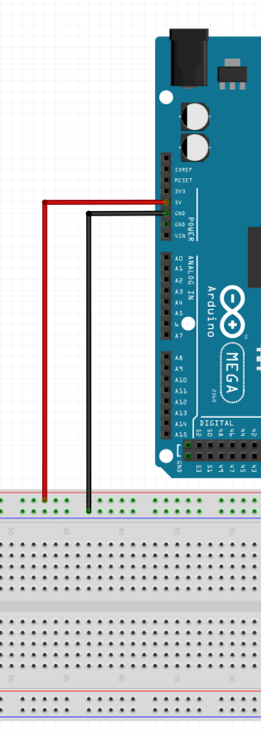 | Verbinde mit dem schwarzen Draht den GND-Anschluss des Arduinos mit der obersten blauen Leiste des Steckbrettes.  Mit dem roten Draht verbindest du den 5V-Pin vom Arduino mit der roten oberen Leiste des Steckbrettes.
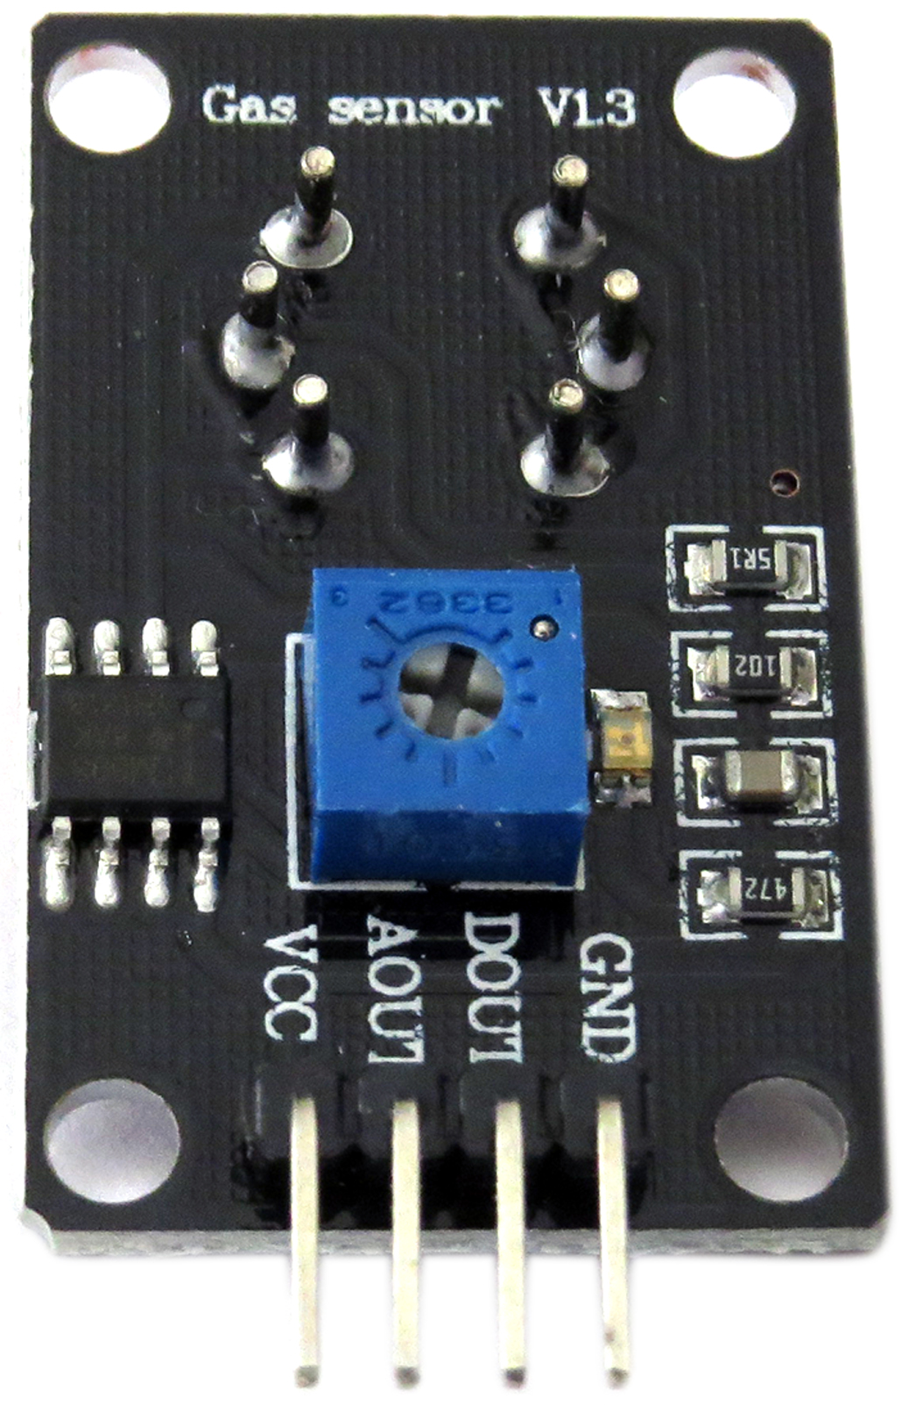 | Platziere das Alkoholmodul auf der Steckleiste und verbinde ...  (a) mit einem blauen Draht die obere blaue Leiste des Steckbrettes mit dem GND-Anschluss des Alkohol-Moduls.  (b) mit einem roten Draht die obere rote Leiste des Steckbrettes mit dem VCC-Anschluss des Alkohol-Moduls.  (c) mit einem grünen Draht den DOUT-Anschluss des Alkohol-Moduls mit Pin 52 des Arduinos.  (d) mit einem weißen Draht den AOUT-Anschluss des Alkohol-Moduls mit Pin A15 des Arduinos.
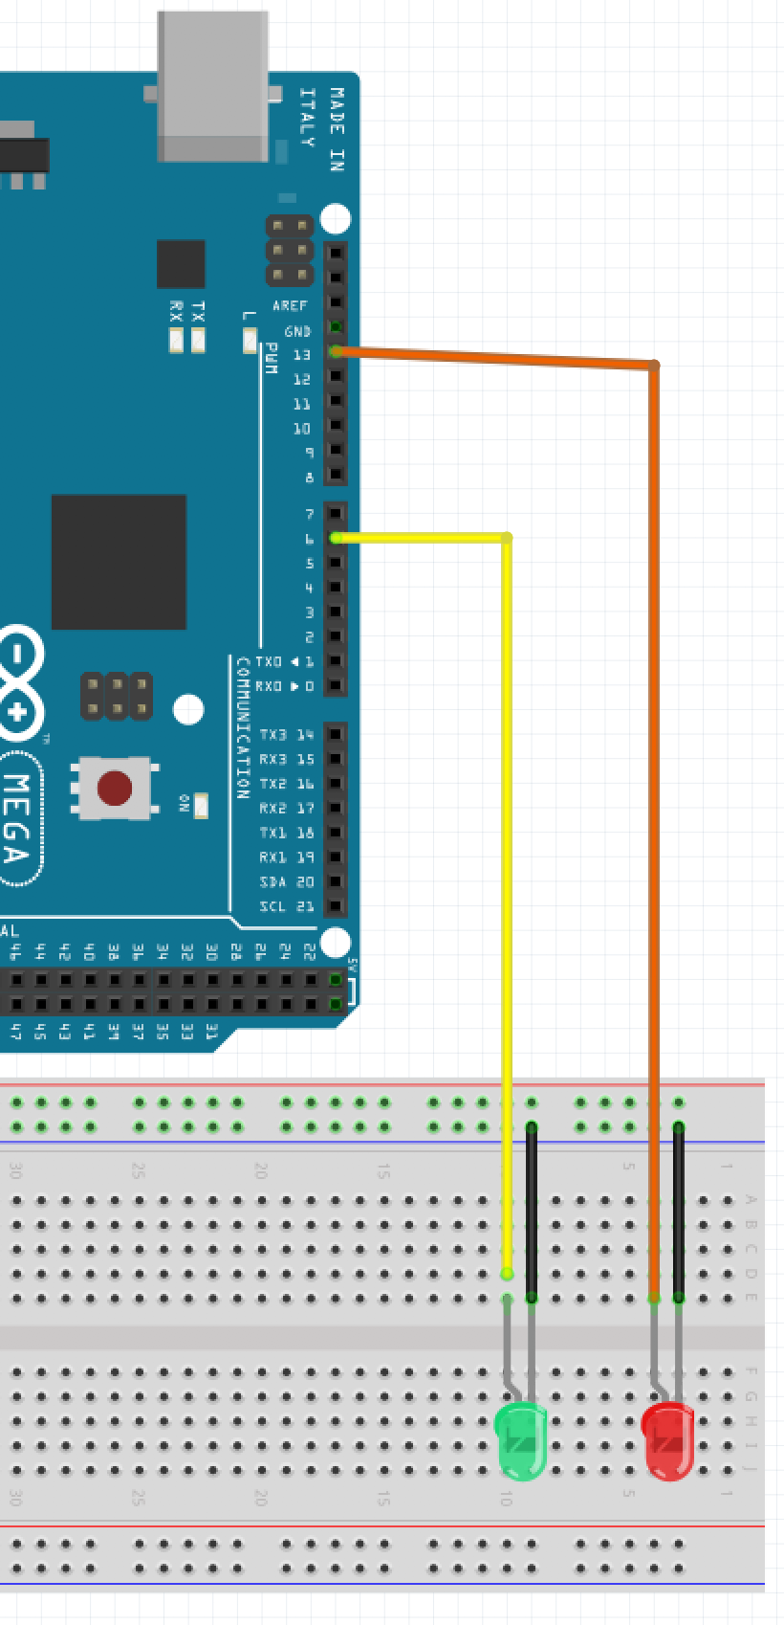 | (a) Verbinde jeweils das kurze Bein der roten und grünen LED mit schwarzen Steckverbindungen mit GND.  (b) Verbinde das lange Bein der roten LED mit Pin 13 (im Bild orangenes Kabel) und  (c) das lange Bein der grünen LED mit Pin 6 (im Bild gelbes Kabel).

Wie ist ein Sensor für die Messung von Atemalkohol aufgebaut? | 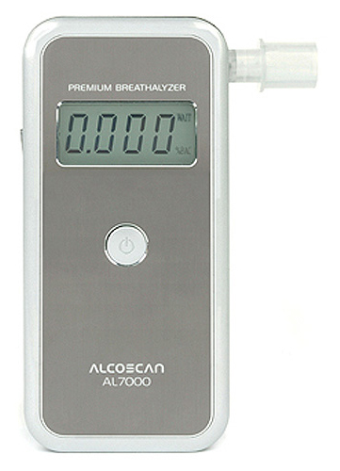

Es gibt verschiedene Bauformen. Unsere Sensoren haben die Form eines zu kurz geratenen Röhrchens. Deshalb spricht man auch von Röhrchenbauform.

- Aufgabe 1: Betrachte die drei Sensoren ganz genau und versuche, jeweils das Röhrchen zu entdecken.
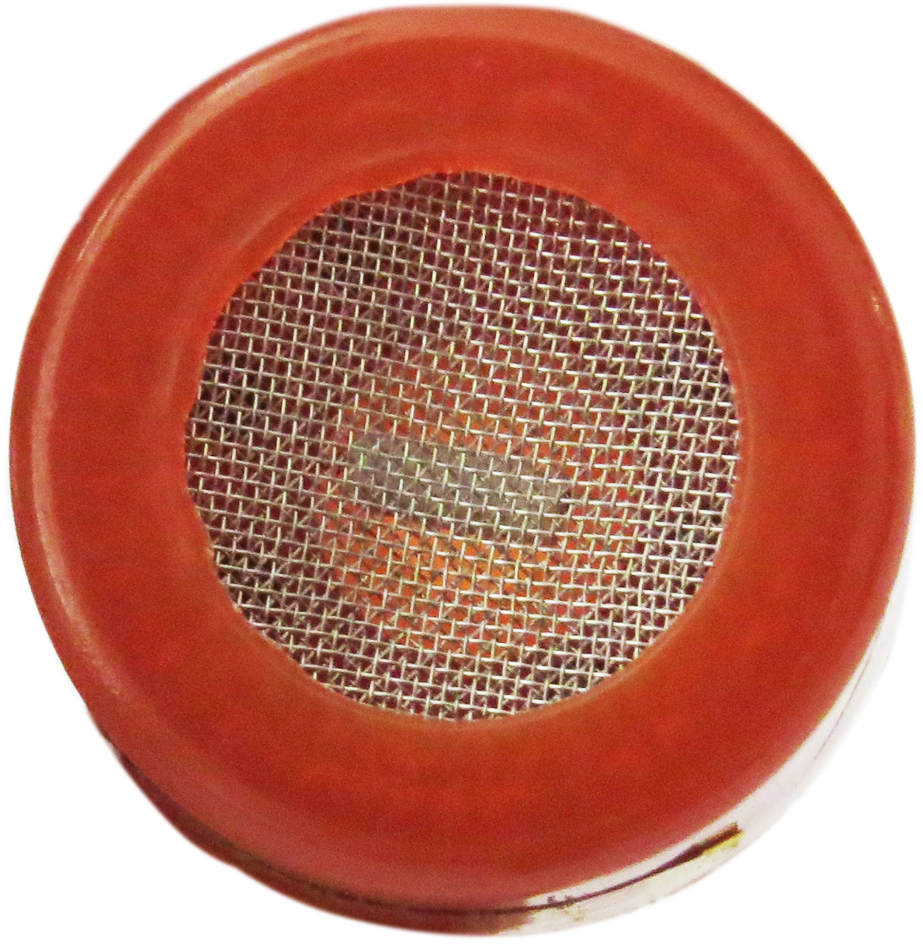 | Blicke von oben auf den Sensor MQ-3. Bei genauem Hinsehen siehst du das weiße Röhrchen unter dem Gitter hervorschimmern.  - Aufgabe 3: Nimm einen Stift und umkreise das Röhrchen möglichst exakt.
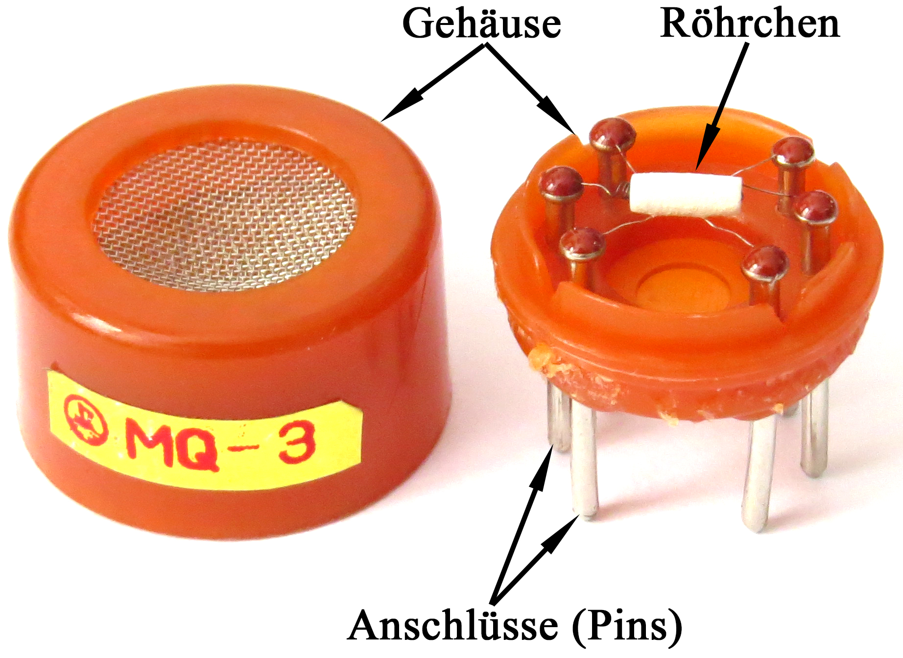 | Das nebenstehende Bild zeigt:  - das Gehäuse des Sensors  - die Anschlüsse des Sensors  - den Sensor.  - Aufgabe 4: Betrachte den linken Rand des Röhrchens ganz genau und notiere, was du dort erkennen kannst.
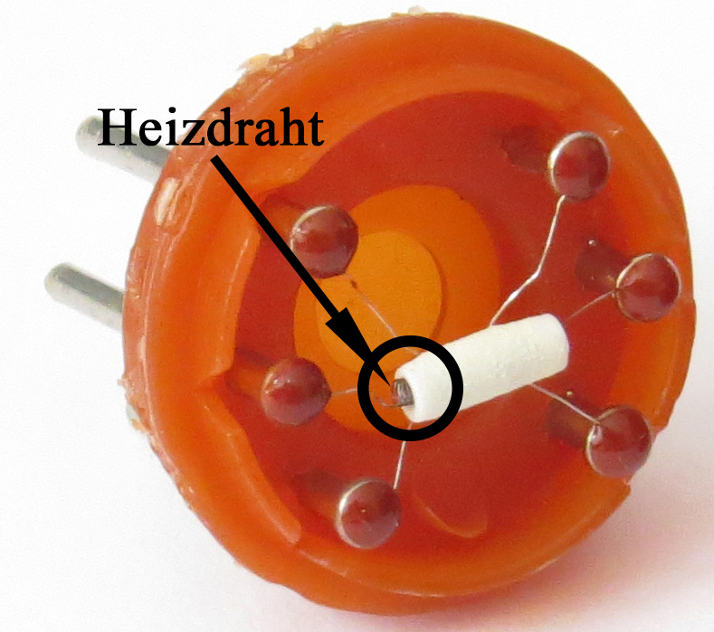 | Am linken Rand des Röhrchens ist ein Stück eines spiralförmig aufgewickelten Drahtes zu erkennen.  Dieser Draht wird Heizdraht genannt.  - Aufgabe 5: Skizziere, wie der weitere Verlauf des Heizdrahtes im Inneren des Röhrchens aussehen könnte.
Bisher hast du auf den Fotos des Sensors das Gehäuse, das Röhrchen, die Heizwendel und die Pins gesehen. Es gibt weitere Bauteile, die man nicht deutlich auf den Fotos sehen kann. Die folgenden Zeichnungen zeigen dir diese Bauteile.

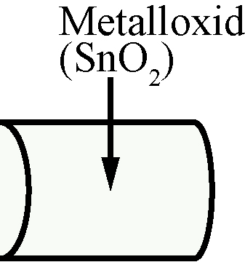 | Das nebenstehende Bild zeigt dir, die sensitive Schicht des Sensors. Sie besteht aus Zinndioxid (SnO₂).  Zinndioxid (SnO₂) ist ein Metalloxid mit besonderen elektrischen Eigenschaften.
Das Metalloxid ist auf einen Träger aufgebracht. Dieser besteht aus einem Keramikmaterial, das zwei Eigenschaften haben muss. Das Material muss ein guter elektrischer Isolator und Wärmeleiter sein.
Sehr häufig wird Aluminiumoxid (Al₂O₃) als Trägermaterial genutzt.

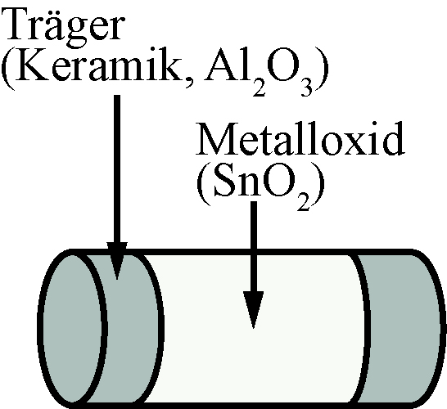
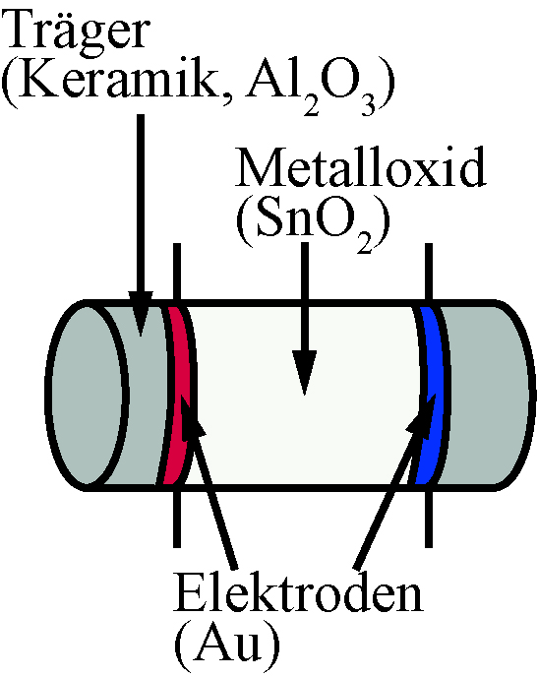 | Den elektrischen Kontakt zur sensitiven Schicht aus Metalloxid stellen Elektroden her. Sie liegen zwischen der Metalloxidschicht und der Trägerschicht aus Keramikmaterial.  Häufig wird als Elektrodenmaterial ein Edelmetall wie Gold (Au) verwendet.
- Aufgabe 6: Übertrage die Zeichnung auf der rechten Seite auf das Foto.
